2013级新生入学测试说明
职业生涯规划测试
一、学生登录界面
学校就业信息网: http://jiuye.tzu-edu.cn/（见图一）
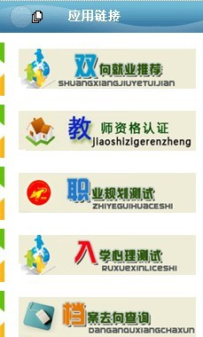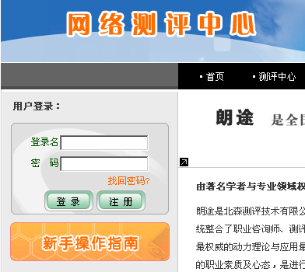
开始注册
点击进入界面
图一 图二
二、操作步骤
1、登录界面，注册。（见图二）
2、进入用户注册界面。（见图三）
身份证号
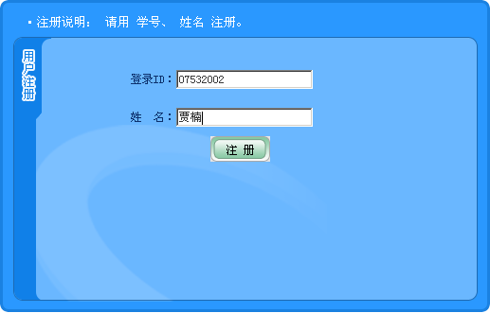
图三

入学心理测试
一、学生登录界面
1、学校就业信息网: http://jiuye.tzu-edu.cn/（见图一）点击。
2、用户名为身份证号，密码为1。
3、点击屏幕左上方“我的测试”展开菜单，点击“修改信息”，将所需信息填写完成后点击“开始测试”。选择一个测试点击相应按钮，跟随指导语实施测试,需完成所有测试。

